**Hive**

1. Сначала скачал **docker-hive-master**

удалил старый контейнер

**docker kill $(docker ps -q)**

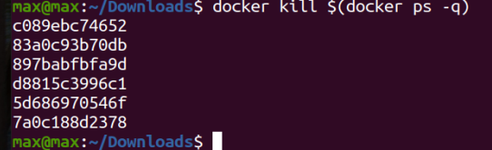

Зайду в папку, содержащую **hive** и запущу контейнер

**cd docker-hive-master**

поднял контейнер

**docker-compose up -d**

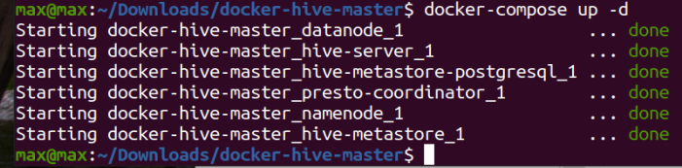

Подключаюсь к неймноде

**docker exec -it docker-hive-master_namenode_1 bash**



1. Копирую файо АЭРОПОРТЫ в контейнер

**docker cp "/home/max/Downloads/airports.csv" 5d686970546f:/**



Проверю

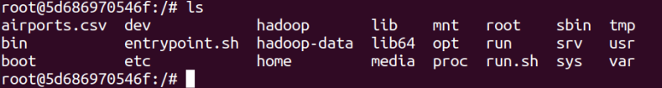

1. Можем просмотреть, что записано в файле аэопорт

**head -5 airports.csv**

1. Кладем АЭОПОРТ.csv на HDFS:

**hdfs dfs -put airports.csv /**



1. Создал папку «my_airports», перенес туда файл «airports.csv»

**hdfs dfs –mkdir /my_airports**

**hdfs dfs -mv /airports.csv /my_airports**

1. Открыл ДБивер и законектился